体育馆预约使用说明

如何进入体育馆预约系统

登录i轻工大APP，使用学号及密码登录i轻工大APP，点击“应用服务”——“校园生活”——“场馆预约”。
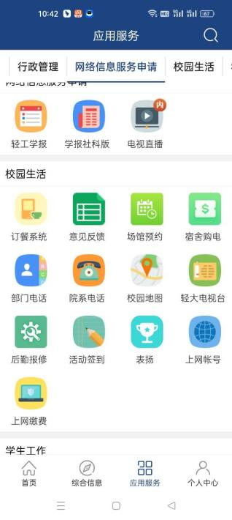

点击“场馆预约”图标——点击“东风校区体育馆预约”图标

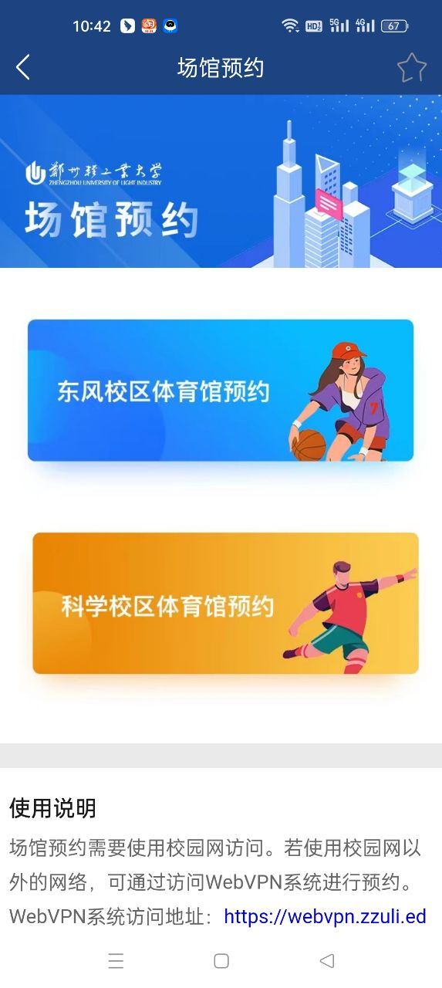

东风校区预约场地操作步骤
点击页面下的立即预约按钮。
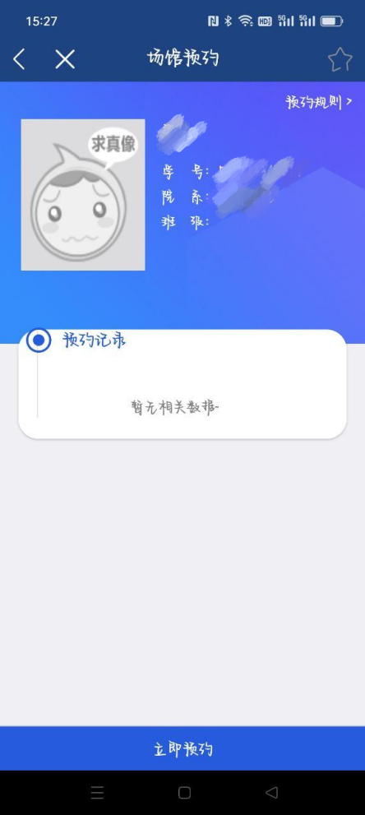
点击要预约的运动场地，在展开的预约时段后，点击对应的立即预约按钮
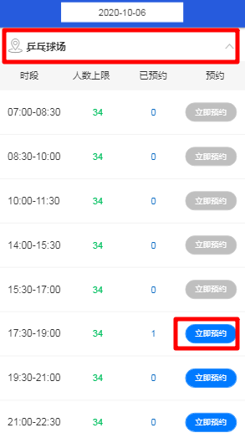

确认页面信息无误后，点击立即预约按钮
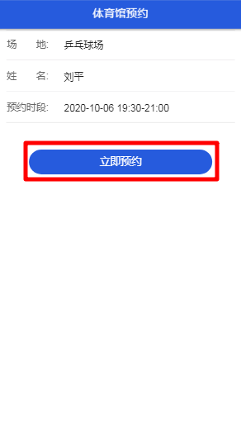

弹出如下页面则为预约成功，请按时出入并进行扫描登记。
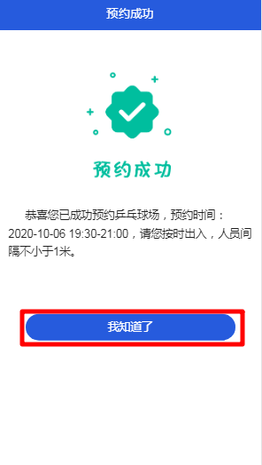

- 科学校区预约场地步骤

点击“科学校区体育馆预约”。
点击“校内登录”。

点击“场地预订”。
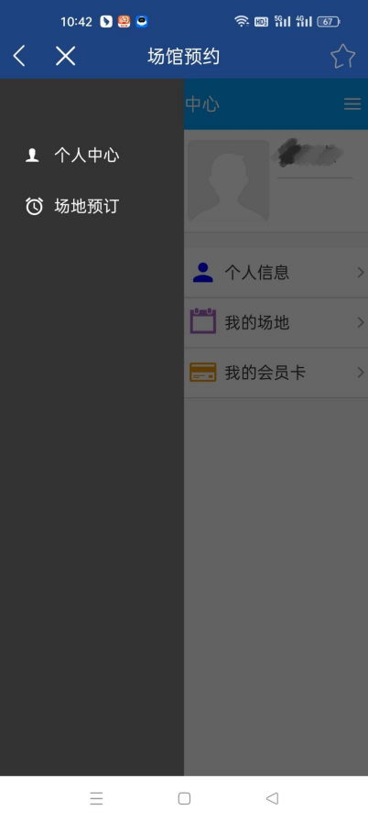

点击运动类别。
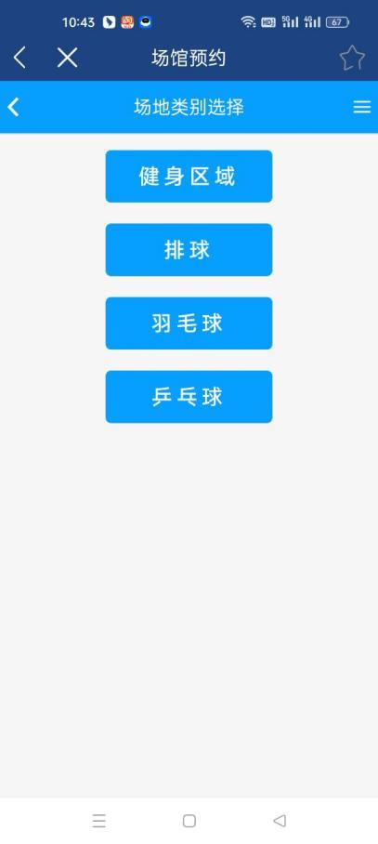

选择时段，点击确认按钮。
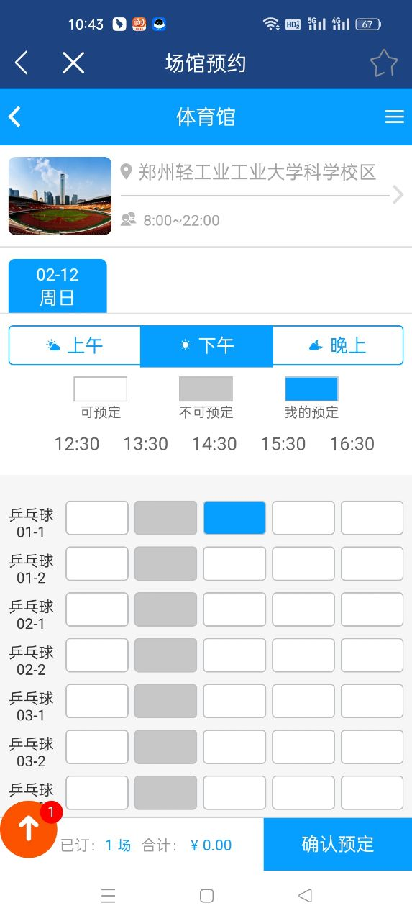

再次点击确定按钮。
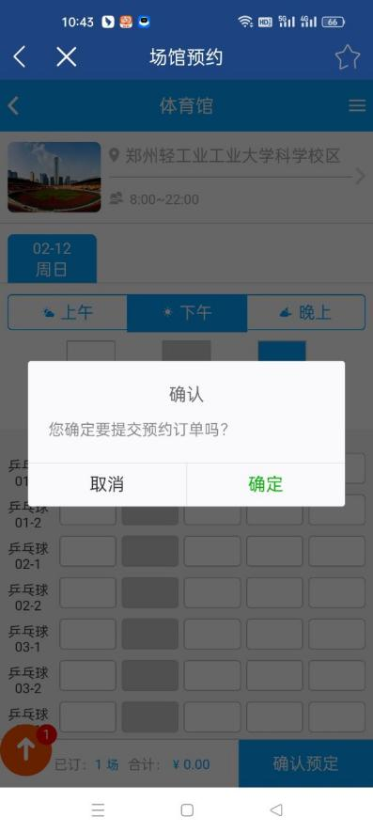

点击“立即支付”。（无需花钱）
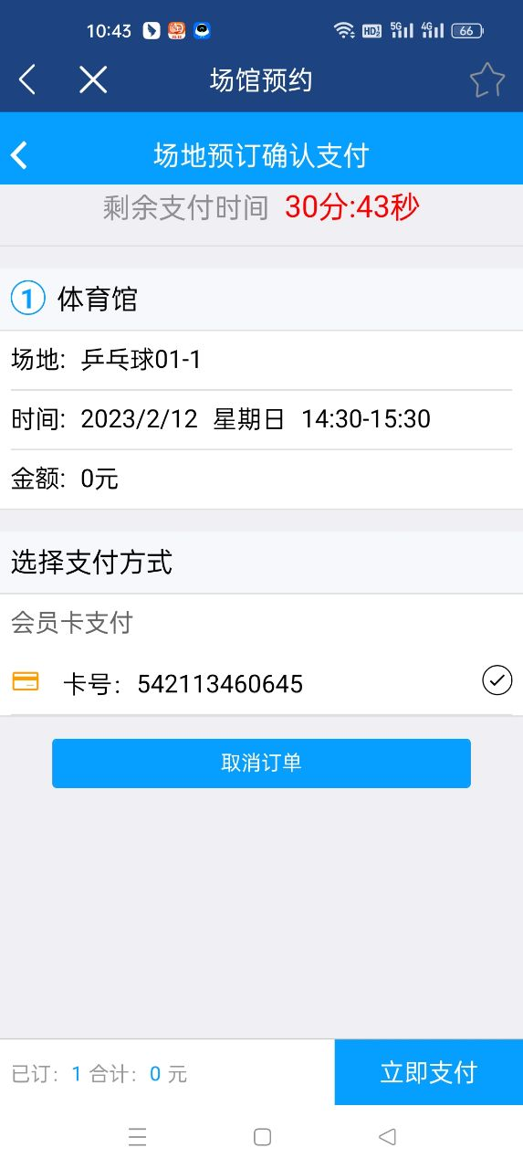
成功之后，点击“查看订单”。
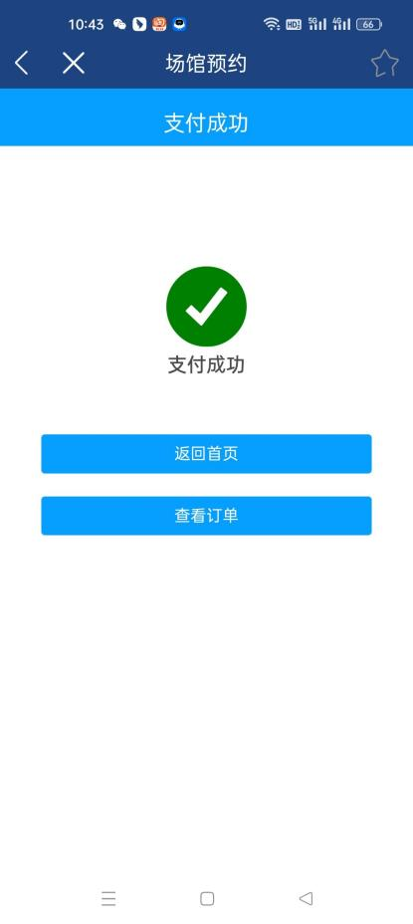

预订成功。
